*****Instituto Politécnico Nacional***

***Escuela Superior de Cómputo***

*DataBase Selected Topics*

***Actividad 1: Modelos de datos***

***Nombre:*** *Sampayo Hernández Mauro*

***Boleta****: 2018630981*

***Grupo:*** *3CV18*

***Profesor:*** *María del Rosario Galeana Chávez*

***Fecha de Entrega:*** *11 de febrero de 2022*

**Modelos de Datos**

Un modelo de base de datos es la **estructura lógica que adopta la base de base datos, incluyendo las relaciones y limitaciones que determinan cómo se almacenan y organizan y cómo se accede a los datos.** Así mismo, un modelo de base de datos también determina cómo se manipulan los mismos, proporcionando también la base sobre la que se diseña el lenguaje de consultas.

Formalmente, se dice que un modelo de datos es una colección de conceptos bien definidos matemáticamente que ayudan a expresar las propiedades estáticas y dinámicas de una aplicación con un uso de datos intensivo.

* **Tipo de Modelos de Datos**
* [**Modelo de base de datos relacional**](https://ayudaleyprotecciondatos.es/bases-de-datos/modelos/#Modelo_de_base_de_datos_relacional)**:**

Este modelo está basado en el concepto de relación. Los datos y las relaciones entre estos se representan a través de una colección de tablas, en las cuales las filas (tuplas) equivalen a los cada uno de los registros que contendrá la base de datos y las columnas corresponden a las características(atributos) de cada registro localizado en la tupla

Cada columna alberga un atributo de la entidad (por ejemplo: nombre, dirección, fecha de nacimiento, etc.); a los atributos de una relación se los llama dominio. A partir de uno o varios atributos se puede obtener una clave primaria (Identificador único para cada fila de la tabla), a la que se puede hacer referencia en otras tablas como una clave externa. Mientras que, en cada fila (tupla) se incluyen datos sobre una instancia específica de la entidad (por ejemplo, un cliente específico).

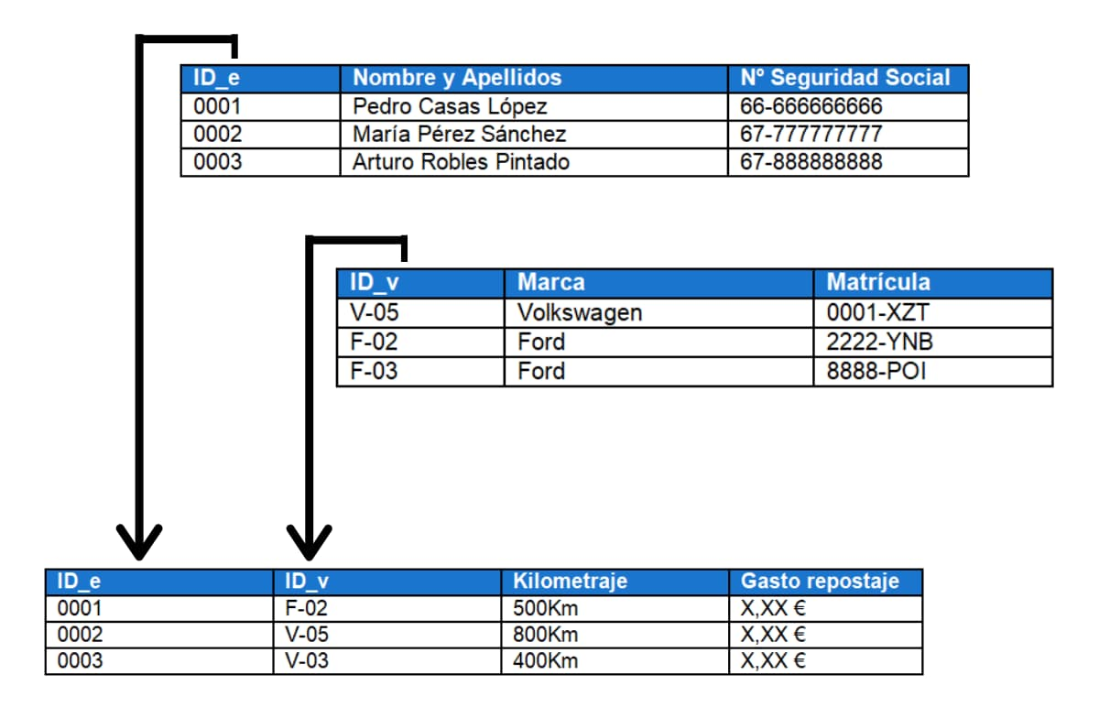

* [**Modelo jerárquico**](https://ayudaleyprotecciondatos.es/bases-de-datos/modelos/#Modelo_jerarquico)

El modelo jerárquico utiliza árboles para la representación lógica de los datos. Un árbol está compuesto de un conjunto de elementos llamados **nodos**. El nivel más alto del árbol se denomina **raíz**.

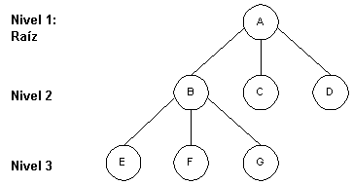

En el modelo jerárquico se recorre los distintos nodos de un árbol en preorden, siguiendo 3 pasos:

1. Visitar la raíz.
2. Visitar el hijo más a la izquierda, si lo hubiera, siempre y cuando no haya sido visitado con anterioridad.
3. Si todos los descendientes del nodo considerado se han visitado, volver a su padre y volver al paso 1.

Cada nodo del árbol representa un tipo de registro conceptual, es decir, una entidad. A su vez, cada registro o segmento está constituido por un número de campos que los describe. Las relaciones entre entidades están representadas por las ramas.

En este modelo solo pueden representarse relaciones 1 a muchos, por lo que presenta diversas limitaciones.

* [**Modelo de red**](https://ayudaleyprotecciondatos.es/bases-de-datos/modelos/#Modelo_de_red)

El modelo de red intenta superar las deficiencias del enfoque jerárquico, permitiendo el tipo de relaciones de muchos a muchos. Su estructura es muy similar al de la estructura jerárquica.

Al igual que en la estructura jerárquica, cada nodo puede tener varios hijos, pero, a diferencia de ésta, también puede tener varios padres.

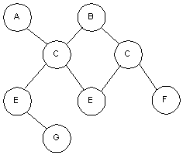

Así, en este modelo se representan los datos mediante colecciones de registros y sus relaciones se representan por medio de ligas o enlaces. Los registros se organizan en un conjunto de gráficas arbitrarias.

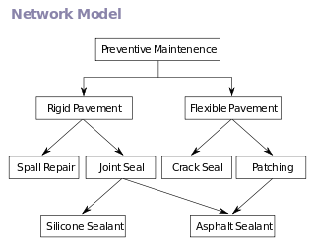

* [**Modelo orientado a objetos**](https://ayudaleyprotecciondatos.es/bases-de-datos/modelos/#Modelo_orientado_a_objetos)

El modelo [orientado a objetos](https://ayudaleyprotecciondatos.es/bases-de-datos/orientas-a-objetos/) define la base de datos como una colección de objetos utilizados en la programación orientada a objetos. Los objetos se dotan de un conjunto de características propias, que a su vez les diferencian de objetos similares. Los objetos similares pueden agruparse en una clase y cada objeto de esta es una instancia. Las clases intercambian datos entre sí a través métodos.

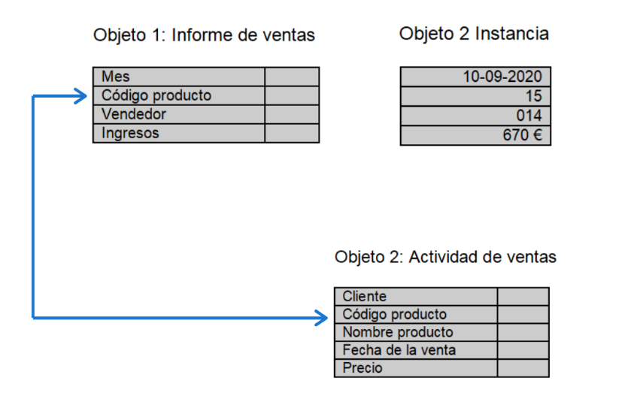

* [**Modelo relacional de objetos**](https://ayudaleyprotecciondatos.es/bases-de-datos/modelos/#Modelo_relacional_de_objetos)

El modelo relacional de objetos combina el modelo de base de datos relacional y el orientado a objetos, de manera que funciona de manera similar al relacional, pero incorpora funciones del modelo orientado a objetos, como los propios objetos, las clases, la herencia y el polimorfismo. Además, permite una mejor escalabilidad y se pueden almacenar un gran volumen de datos dentro de las clases.

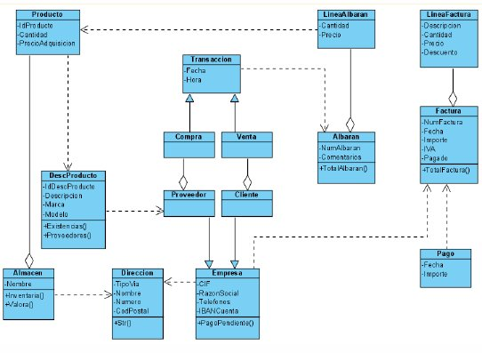

* [**Modelo entidad-relación**](https://ayudaleyprotecciondatos.es/bases-de-datos/modelos/#Modelo_entidad-relacion)

Denominado por sus siglas como: E-R; este modelo representa a la realidad a través de entidades, que son objetos que existen y que se distinguen de otros por sus características.

Las características de las entidades en base de datos se llaman atributos. Por ejemplo, el nombre, dirección teléfono, grado, grupo, etc. son atributos de la entidad alumno; mientras que clave, número de seguro social, departamento, etc., son atributos de la entidad empleado. A su vez una entidad se puede asociar o relacionar con más entidades a través de relaciones.

Los elementos básicos de un modelo entidad-relación son:

* **Entidades:** Son los objetos que se representan en la base de datos.
* **Atributos:** Son el contenido de la entidad y sus características. A los atributos se les asigna un clave para distinguirlos de los demás registros.
* **Relación:** Vínculo que define la dependencia entre varias entidades.
* **Cardinalidad:** Es la relación existente entre entidades. Pueden ser uno a uno, uno a varios o varios a varios.

En el diagrama las entidades se representan con un rectángulo, las relaciones con un rombo y los atributos con un óvalo.

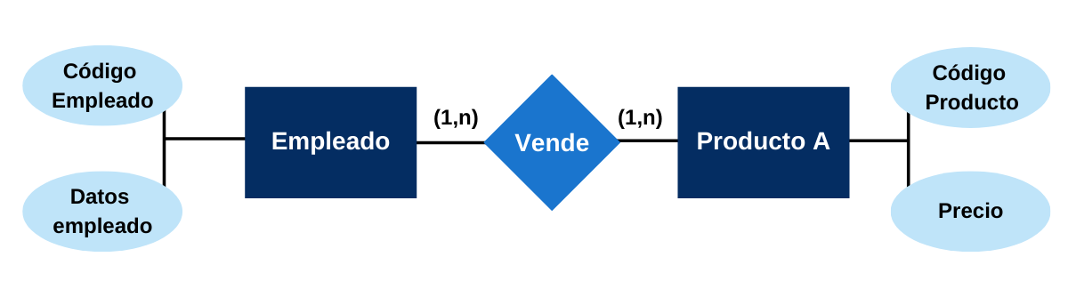

* [**Modelo de archivo invertido**](https://ayudaleyprotecciondatos.es/bases-de-datos/modelos/#Modelo_de_archivo_invertido)

El modelo de archivo invertido, también llamado de índice invertido, contiene datos que se usan como claves en una tabla de consulta, los valores en la tabla se emplear como punteros a la localización de cada instancia.

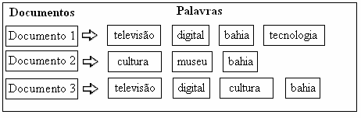

* [**Modelo plano**](https://ayudaleyprotecciondatos.es/bases-de-datos/modelos/#Modelo_plano)

En este modelo los datos se estructuran en dos dimensiones, en la que todos los objetos en una columna concreta tienen valores del mismo tipo y todos los objetos de la misma fila están relacionados entre ellos.

Por ejemplo, en una base de datos que recoja solo el nombre de usuario y la contraseña, cada fila recogerá el nombre y la contraseña correspondiente para cada usuario.

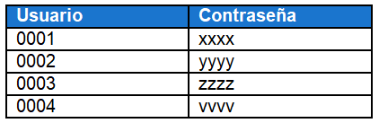

* [**Modelo multidimensional**](https://ayudaleyprotecciondatos.es/bases-de-datos/modelos/#Modelo_multidimensional)

Este modelo de base de datos se puede visualizar como un cubo de datos en el que se representan diferentes dimensiones de los datos disponible; las dimensiones de los cubos corresponden con los de la tabla y el valor almacenado en cada celda equivale al valor de la métrica.

Este modelo combina el modelo relacional con el jerárquico y permite extraer datos de forma selectiva y eficaz. Sin embargo, no se puede modificar su estructura, obligando a diseñarlos desde cero cuando se deben introducir cambios.

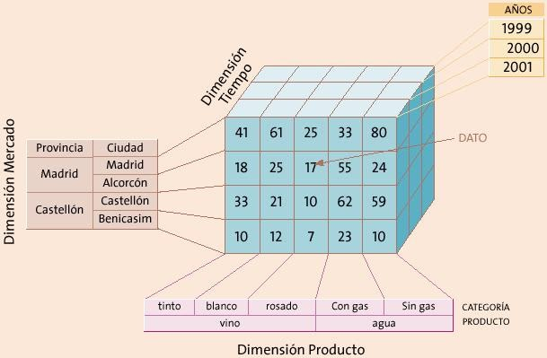

* [**Modelo asociativo**](https://ayudaleyprotecciondatos.es/bases-de-datos/modelos/#Modelo_asociativo)

En este modelo los datos se dividen en entidad y asociación, de manera que una entidad es todo lo que existe de manera independiente y una asociación es algo que solo existen con relación con algo más. Así, los datos se estructuran en dos grupos:

* Elementos, donde cada uno tiene un identificador único, un nombre y un tipo.
* Enlaces, donde cada tiene un identificador único e identificadores únicos de una fuente, verbo u objeto. La información almacenada está relacionada con la fuente y cada uno de los tres identificadores pueden hacer referencia a un enlace o a un elemento.

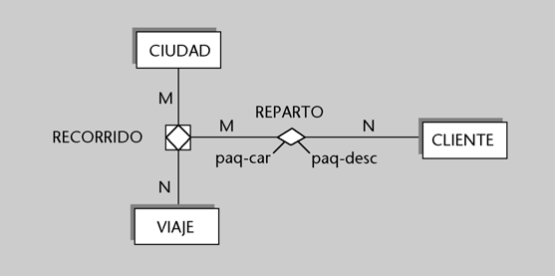

**Referencias Bibliográficas:**

* Antonio Moreno Ortiz. (2000). ISEÑO E IMPLEMENTACIÓN DE UN LEXICÓN COMPUTACIONAL PARA LEXICOGRAFÍA Y TRADUCCIÓN AUTOMÁTICA. 11 de febrero de 2022, de Facultad de Filosofía y Letras Universidad de Málaga Sitio web: <http://elies.rediris.es/elies9/index.htm>
* El Modelo base de datos: Definición y tipos. 11 de febrero de 2022, de ayudaley Sitio web: <https://ayudaleyprotecciondatos.es/bases-de-datos/modelos/#Modelo_de_contexto>